**2021-2022 Bahar Yarıyılı / INS1322 Statik / Ödev**

**İsim: İmza:**

**Numara: β =**

**Not: β öğrenci numaranızdaki son sayısal karakterdir.**

**Puanlama: 25 – 25 – 25 – 25**

**Son teslim tarihi: 25 / 05 / 2022 12:00**

1) Şekildeki kirişin mesnet tepkilerini bulunuz ve M, N, V diyagramlarını çiziniz.



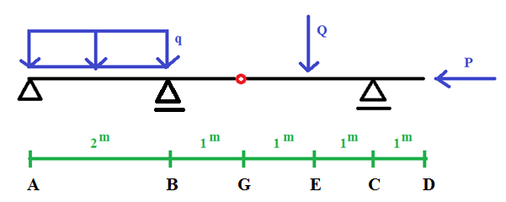

2) Şekildeki çerçevenin mesnet tepkilerini bulunuz ve M, N, V diyagramlarını çiziniz..



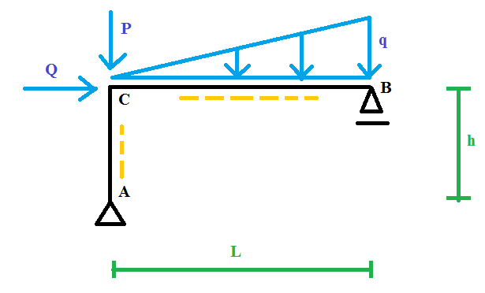

3) Bir düzlem kafes şekilde verilmiştir.

3-a) Mesnet tepkilerini hesaplayınız. (5p)

3-b) 1, 2, 3, 4 ve 5 numaralı çubuk kuvvetlerini bulunuz. (20p)



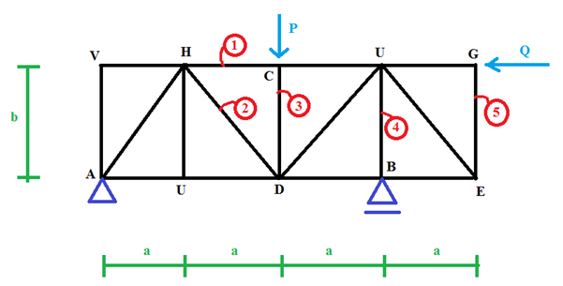

4) Şekildeki kablo P ve Q kuvvetlerinin etkisi altındadır.

4-a) Mesnet tepkilerini hesaplayınız. (15p)

4-b) Minimum ve maksimum kablo kuvvetini bulunuz. (10p)



